

# 

# **Resultados del CSUQ para la segunda**

# **prueba en la Cámara Gesell**

1. Miranda Eugenia Colorado Arróniz A01737027
2. Estefania Antonio Villaseca A01736897
3. Alejandro Kong Montoya A01734271
4. Sofia Zugasti Delgado A00837478
5. 30 de Mayo de 2025
7. **Desarrollo e implantación de sistemas de software (Gpo 502)**
8. Profa. Juan Manuel González Calleros
9. **Introducción**

En este segundo informe se presenta el análisis de usabilidad y satisfacción de nuestra plataforma para la gestión de inscripciones al servicio social del Tec Campus Puebla, medido con el cuestionario CSUQ, aplicado a 2 participantes durante las segundas pruebas que realizamos en una Cámara Gesell de cada uno de los usuarios que se tienen dentro de la plataforma con nuestros prototipo ya final y funcional. El objetivo fue evaluar cuatro dimensiones clave: Uso del sistema, Calidad de la información, Calidad de la interfaz y Satisfacción general.

1. **Metodología**

Instrumento: CSUQ, 19 ítems en escala Likert de 1 (muy en desacuerdo) a 7 (muy de acuerdo).

Participantes: 2 usuarios, observados y grabados en Cámara Gesell.

Procedimiento:

* Tras la sesión de prueba, cada participante completó el cuestionario.
* Se volcaron las respuestas en hoja de cálculo y se calcularon:
  1. Media y desviación estándar por pregunta.
  2. Agrupación de preguntas en 4 dimensiones.
  3. Media y desviación de cada dimensión.
  4. Límites “bajo” y “alto” para cada dimensión.

Agrupación de ítems:

| p1 | p2 | p3 | p4 | p5 | p6 | p7 | p8 | p9 | p10 | p11 | p12 | p13 | p14 | p15 | p16 | p17 | p18 | p19 |
| --- | --- | --- | --- | --- | --- | --- | --- | --- | --- | --- | --- | --- | --- | --- | --- | --- | --- | --- |
| 7 | 6 | 7 | 7 | 6 | 7 | 6 | 7 | 7 | 6 | 6 | 7 | 7 | 7 | 7 | 7 | 7 | 7 | 7 |
| 6 | 7 | 7 | 6 | 6 | 7 | 7 | 7 | 6 | 6 | 7 | 7 | 7 | 7 | 7 | 7 | 6 | 7 | 6 |

*Figura 1. Resultado del CSUQ.*

1. **Resultados**

|  | *Promedio* | *Mediana* | *Desviación media* | *Desviación Estándar* |
| --- | --- | --- | --- | --- |
| *p1* | *6.5* | *6.5* | *0.5* | *0.7071067812* |
| *p2* | *6.5* | *6.5* | *0.5* | *0.7071067812* |
| *p3* | *7* | *7* | *0* | *0* |
| *p4* | *6.5* | *6.5* | *0.5* | *0.7071067812* |
| *p5* | *6* | *6* | *0* | *0* |
| *p6* | *7* | *7* | *0* | *0* |
| *p7* | *6.5* | *6.5* | *0.5* | *0.7071067812* |
| *p8* | *7* | *7* | *0* | *0* |
| *p9* | *6.5* | *6.5* | *0.5* | *0.7071067812* |
| *p10* | *6* | *6* | *0* | *0* |
| *p11* | *6.5* | *6.5* | *0.5* | *0.7071067812* |
| *p12* | *7* | *7* | *0* | *0* |
| *p13* | *7* | *7* | *0* | *0* |
| *p14* | *7* | *7* | *0* | *0* |
| *p15* | *7* | *7* | *0* | *0* |
| *p16* | *7* | *7* | *0* | *0* |
| *p17* | *6.5* | *6.5* | *0.5* | *0.7071067812* |
| *p18* | *7* | *7* | *0* | *0* |
| *p19* | *6.5* | *6.5* | *0.5* | *0.7071067812* |

*Figura 2. Cálculo de media y desviación estándar por pregunta.*

En términos generales, los resultados muestran una tendencia positiva en las respuestas de ambos participantes, con puntuaciones entre 6 y 7 en todos los ítems. Esto indica que los usuarios tuvieron una experiencia satisfactoria con el sistema. Las desviaciones estándar bajas muestran que las percepciones fueron consistentes entre los participantes, sin grandes diferencias en sus opiniones.

|  | *Uso de Sistema (1-8)* | *Calidad de la información (9-15)* | *Calidad de la interfaz de usuario (16-18)* | *General 19* |
| --- | --- | --- | --- | --- |
| *Promedio* | *6.625* | *6.714285714* | *6.833333333* | *6.5* |
| *Desviación estandar* | *0.3535533906* | *0.3933978962* | *0.2886751346* | *0* |
|  |  |  |  |  |

*\*

*Figura 3. Agrupación de preguntas en 4 dimensiones.*

Al agrupar los ítems en dimensiones, se observa que todas superan un promedio de 6.5. La dimensión mejor evaluada fue la Calidad de la interfaz de usuario, con una media de 6.83, lo que indica que la experiencia visual y de navegación fue especialmente satisfactoria. Le siguen la Calidad de la información (6.71) y el Uso del sistema (6.62), mostrando que los usuarios consideran que la plataforma es clara, funcional y fácil de utilizar.

|  | *Uso de Sistema (1-8)* | *Calidad de la información (9-15)* | *Calidad de la interfaz de usuario (16-18)* | *General 19* |
| --- | --- | --- | --- | --- |
| *Alto* | *6.978553391* | *7.107683611* | *7.122008468* | *6.5* |
| *Bajo* | *6.271446609* | *6.320887818* | *6.544658199* | *6.5* |
| *Promedio* | *6.625* | *6.714285714* | *6.833333333* | *6.5* |

*Figura 4. Límites “bajo” y “alto”.*

Los valores obtenidos en todas las dimensiones se encuentran por encima del límite “bajo” y muy cercanos al límite “alto” teórico. Esto sugiere que la percepción general de los usuarios se encuentra en el rango superior de satisfacción posible según el cuestionario CSUQ.

1. **Interpretación de Resultados**

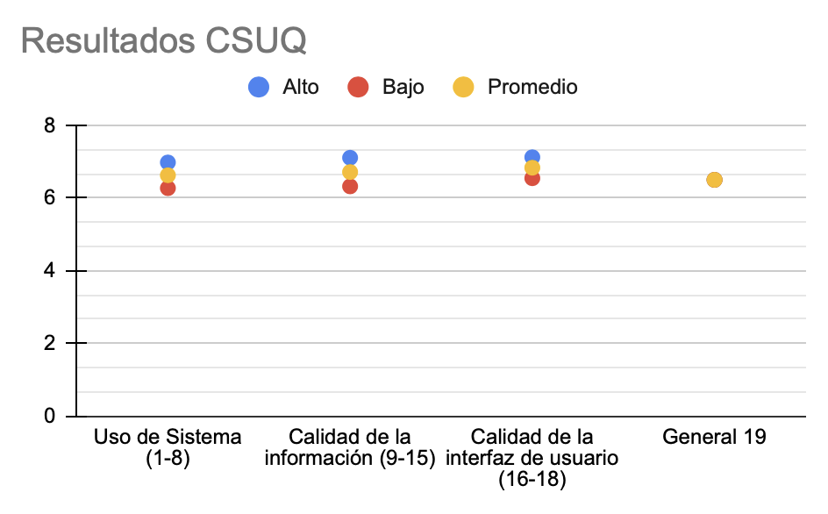

*Figura 5. Gráfico de dispersión de los resultados del CSUQ.*

El gráfico de dispersión muestra claramente que las puntuaciones promedio por dimensión se sitúan en un rango alto de satisfacción, con una cercanía significativa al valor “alto” teórico. Esto indica una percepción positiva y homogénea entre los participantes sobre la usabilidad del sistema. En ningún caso los resultados se acercan al límite “bajo”, lo que refuerza la consistencia del buen desempeño del sistema evaluado.

1. **Conclusión**

Los resultados obtenidos en esta segunda prueba con usuarios reales, observados en Cámara Gesell, reflejan un alto grado de satisfacción y usabilidad con la plataforma desarrollada para la gestión de inscripciones al servicio social del Tec Campus Puebla. Las calificaciones elevadas y consistentes en las dimensiones de uso, calidad de la información, interfaz y satisfacción general validan la eficacia del diseño final. Estos hallazgos respaldan la viabilidad de la plataforma para su implementación y sugieren que cumple con las expectativas y necesidades de los usuarios finales. Sin embargo, se recomienda realizar una tercera prueba con una muestra más amplia para confirmar y generalizar estos resultados.